

Leiver Abisai Gordillo Lopez

Computación

Luis Enrique Meneses Wong

Unidad 2 Ensayo

Análisis del Sistema Operativo Windows

Introducción



[Esta foto](https://fhlogo.blogspot.com/2011/08/windows-2000.html) de Autor desconocido está bajo licencia [CC BY-SA-NC](https://creativecommons.org/licenses/by-nc-sa/3.0/)

Windows es uno de los sistemas operativos más populares y utilizados en la actualidad. Desarrollado por Microsoft, Windows ha evolucionado significativamente desde su lanzamiento, ofreciendo una plataforma estable y eficiente para sus usuarios personales y empresariales.

Funcionalidades y Aplicaciones del Sistema Windows

Windows ofrece una amplia gama de funcionalidades y aplicaciones que facilitan la productividad y el entretenimiento.

* Gestión de archivos y carpetas
* Ejecución de aplicaciones y programas
* Conectividad a redes y acceso a internet

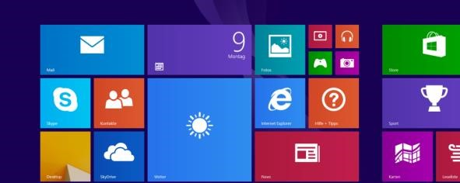Aplicaciones:

* Microsoft Office (Word, Excel, PowerPoint)
* Explorador de Windows
* Windows Media Player

Interacción mediante Dispositivos de Entrada

Windows permite la interacción mediante diversos dispositivos de entrada, por ejemplo el teclado o ratón.

Estos dispositivos permiten a los usuarios interactuar con el sistema operativo de manera eficiente y cómoda.

Componentes Esenciales de la Interfaz de Windows

Está compuesta por varios componentes esenciales, incluyendo:

* Barra de tareas
* Menú de inicio
* Escritorio
* Iconos y accesos directos
* Barra de titulo

Estos componentes facilitan la navegación y el acceso a las aplicaciones y funcionalidades del sistema.

Acceso y Navegación en la Documentación de Ayuda de Windows

Windows incluye una documentación de ayuda integral que proporciona información detallada sobre las funcionalidades y aplicaciones del sistema.

* 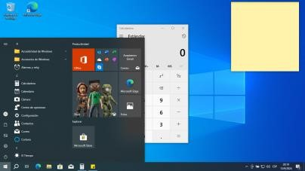Menú de ayuda en las aplicaciones
* Botón de ayuda en la barra de tareas
* Sitio web oficial de Microsoft
* Centro de ayuda de Windows

Conclusión

Windows es un sistema operativo robusto y versátil que ofrece una amplia gama de funcionalidades y aplicaciones. Su interacción mediante dispositivos de entrada, componentes esenciales de la interfaz y acceso a la documentación de ayuda hacen que sea fácil de usar y aprender.